УЧЕТНАЯ КАРТОЧКА  воинского захоронения  Госпитальное кладбище  ХППГ 4341  1. Место и дата захоронения  2. Вид захоронения  3. Размеры захоронения и его состояние  4. Краткое описание памятника (надгробие) на захоронении | Форма №5  622  РФ, Воронежская область, Новоусманский район, Воленское сельское поселение, поселок Ракитное, 850 метров в северо-западном направлении от окраины п. Ракитное, госпитальное кладбище  Дата захоронения: сентябрь 1942г- январь 1943г.  Госпитальное захоронение воинов Советской Армии, умерших в ХППГ 4341 в годы Великой Отечественной войны 1941-1945 гг.  Общая площадь территории воинского захоронения составляет 500 кв. м. Состояние захоронения удовлетворительное.  На месте захоронения установлен поклонный крест, камень с надписью «вечная слава павшим воинам», У каждого могильного холма установлена деревянная табличка с изображением красной звезды. При входе на территорию госпитального захоронения установлена информационная табличка из металла размером 50 на 70 см, на территории захоронения установлены 3 металлические таблички с именами покоящихся там солдат, размером 50 на 70 см. Ограждение выполнено 11 дубовыми столбами высотой 1,5 метра, расставленными по периметру.

5. Количество захороненных:

 | Всего | В том числе:
 |  |  | известных |  |  | неизвестных
 |  |  | 55 |  |  | -

6. Персональные сведения о захоронениях:
№ п/п | Воинское звание | Фамилия, имя, отчество | Год рождения | Дата гибели или смерти | Место захоронения на кладбище, участке кладбища | Откуда перезахо  ронен
1. | Ефрейтор | Анисимов Изот Илларионович | 1909 | 29.01.1943 | Воронежская обл., Ново-Усманский р-н, кордон Ракитное | _
2. | Красноармеец | Ахметов Муса | 1903 | 30.10.1942 | Воронежская обл., Ново-Усманский р-н, кордон Ракитное | _
3. | Красноармеец | Бабухин Семён Степанович | 1907 | 18.01.1943 | Воронежская обл., Ново-Усманский р-н, кордон Ракитное | _
4. | Красноармеец | Байджуманов Абдурахим | 1905 | 01.12.1942 | Воронежская обл., Ново-Усманский р-н, кордон Ракитное | _
5. | Красноармеец | Байдисанов Янгибай | 1915 | 27.09.1942 | Воронежская обл., Ново-Усманский р-н, кордон Ракитное | _
6. | Сержант | Буздников Антон Иванович | 1920 | 15.10.1942 | Воронежская обл., Ново-Усманский р-н, кордон Ракитное | _
7 | Сержант | Брякинев Василий Степанович | 1910 | январь 1943 г. | Воронежская обл., Ново-Усманский р-н, кордон Ракитное | _
8 | Сержант | Будянисов Иван Антонович | 1920 | 16.10.1942 | Воронежская обл., Ново-Усманский р-н, кордон Ракитное | _
9 | Красноармеец | Васильевский Трофим Петрович | 1913 | 02.12.1942 | Воронежская обл., Ново-Усманский р-н, кордон Ракитное | _
10 | Красноармеец | Газазиев Габибуйла | 1905 | 30.11.1942 | Воронежская обл., Ново-Усманский р-н, кордон Ракитное | _
11 | Красноармеец | Голованов Николай Никитович |  | 18.09.1942 | Воронежская обл., Ново-Усманский р-н, кордон Ракитное | _
12 | Сержант | Горбатюк | 1911 | 03.12.1942 | Воронежская обл., Ново-Усманский р-н, кордон Ракитное | _
13 | Красноармеец | Гришин Н. И. | 1923 | 04.10.1942 | Воронежская обл., Ново-Усманский р-н, кордон Ракитное | _
14 | Красноармеец | Громиков А. Ф. | 1908 | 09.12.1942 | Воронежская обл., Ново-Усманский р-н, кордон Ракитное | _
15 | Сержант | Давыдов Павел Андреевич | 1913 | 28.10.1942 | Воронежская обл., Ново-Усманский р-н, кордон Ракитное | _
16 | Красноармеец | Данченко И. Я. | 1910 | 09.12.1942 | Воронежская обл., Ново-Усманский р-н, кордон Ракитное | _
17 | Красноармеец | Дегтянников Александр Алексеевич | 1905 | 06.01.1943 | Воронежская обл., Ново-Усманский р-н, кордон Ракитное | _
18 | Красноармеец | Дуамбеков Нусинбек |  | 18.09.1942 | Воронежская обл., Ново-Усманский р-н, кордон Ракитное | _
19 | Красноармеец | Ершов Григорий Михайлович | 1905 | 19.12.1942 | Воронежская обл., Ново-Усманский р-н, кордон Ракитное | _
20 | Сержант | Елисеев Александр Михайлович | 1908 | 15.01.1943 | Воронежская обл., Ново-Усманский р-н, кордон Ракитное | _
21 | Красноармеец | Ильичёв Петр Федорович | 1906 | 29.11.1942 | Воронежская обл., Ново-Усманский р-н, кордон Ракитное | _
22 | Красноармеец | Иманбаев Кушербай | 1906 | январь 1943 | Воронежская обл., Ново-Усманский р-н, кордон Ракитное | _
23 | Красноармеец | Капустин  Василий Данилович | 1899 | 04.10.1942 | Воронежская обл., Ново-Усманский р-н, кордон Ракитное | _
24 | Ст. лейтенант | Карпин Зиновий Иосифович | 1910 | 05.01.1943 | Воронежская обл., Ново-Усманский р-н, кордон Ракитное | _
25 | Красноармеец | Каширский Арсентий Михайлович | 1894 | 31.12.1942 | Воронежская обл., Ново-Усманский р-н, кордон Ракитное | _
26 | Красноармеец | Кондоуров Николай Яковлевич | 1905 | январь 1943 | Воронежская обл., Ново-Усманский р-н, кордон Ракитное | _
27 | сержант | Корнев Александр Михайлович | 1902 | 21.09.1942 | Воронежская обл., Ново-Усманский р-н, кордон Ракитное | _
28 | Красноармеец | Котаев Алексей Николаевич | 1924 | 19.01.1943 | Воронежская обл., Ново-Усманский р-н, кордон Ракитное | _
29 | Красноармеец | Кудлай Илья Артамонович | 1910 | 14.01.1943 | Воронежская обл., Ново-Усманский р-н, кордон Ракитное | _
30 | Красноармеец | Кузнецов Алексей Иванович | 1896 | 24.01.1943 | Воронежская обл., Ново-Усманский р-н, кордон Ракитное | _
31 | Мл. лейтенант | Кузнецов Борис Никитович | 1923 | 06.01.1943 | Воронежская обл., Ново-Усманский р-н, кордон Ракитное | _
32 | Красноармеец | Кузнецов Дмитрий Николаевич | 1923 | 06.08.1942 | Воронежская обл., Ново-Усманский р-н, кордон Ракитное | _
33 | Мл. сержант | Кулик Александр Иванович | 1910 | 22.01.1943 | Воронежская обл., Ново-Усманский р-н, кордон Ракитное | _
34 | Ст. сержант | Лавренов Николай Павлович | 1910 | 04.01.1943 | Воронежская обл., Ново-Усманский р-н, кордон Ракитное | _
35 | Красноармеец | Линцберг Яков Ельевич | 1895 | Январь 1943 | Воронежская обл., Ново-Усманский р-н, кордон Ракитное | _
36 | Красноармеец | Ломтев Иван Герасимович | 1907 | 13.01.1943 | Воронежская обл., Ново-Усманский р-н, кордон Ракитное | _
37 | Красноармеец | Митягин Николай Алексеевич | 1916 | 06.01.1943 | Воронежская обл., Ново-Усманский р-н, кордон Ракитное | _
38 | Сержант | Михалёв Алексей Николаевич | 1923 | 25.09.1942 | Воронежская обл., Ново-Усманский р-н, кордон Ракитное | _
39 | Красноармеец | Мухтиев Муши | 1903 | 27.10.1942 | Воронежская обл., Ново-Усманский р-н, кордон Ракитное | _
40 | Красноармеец | Носов Василий Иванович | 1912 | 23.12.1942 | Воронежская обл., Ново-Усманский р-н, кордон Ракитное | _
41 | Красноармеец | Пономарёв Степан Тимофеевич | 1895 | 24.01.1943 | Воронежская обл., Ново-Усманский р-н, кордон Ракитное | _
42 | Красноармеец | Потапов Павел Михайлович | 1910 | 03.01.1943 | Воронежская обл., Ново-Усманский р-н, кордон Ракитное | _
43 | Невоеннообязанная | Прошкина Татьяна Петровна | 1916 | 18.01.1943 | Воронежская обл., Ново-Усманский р-н, кордон Ракитное | _
44 | Красноармеец | Рыбин Василий Иванович | 1924 | 23.12.1942 | Воронежская обл., Ново-Усманский р-н, кордон Ракитное | _
45 | Красноармеец | Самарцев Павел Дмитриевич | 1903 | 08.01.1943 | Воронежская обл., Ново-Усманский р-н, кордон Ракитное | _
46 | Красноармеец | Сойтмегамбетов Создых | 1897 | 12.01.1943 | Воронежская обл., Ново-Усманский р-н, кордон Ракитное | _
47 | Красноармеец | Суруканов Павел Семёнович | 1917 | 19.09.1942 | Воронежская обл., Ново-Усманский р-н, кордон Ракитное | _
48 | Красноармеец | Суюпов Нормат | 1914 | январь 1943 | Воронежская обл., Ново-Усманский р-н, кордон Ракитное | _
49 | Красноармеец | Тичинбаев Султанбек | 1905 | 20.12.1942 | Воронежская обл., Ново-Усманский р-н, кордон Ракитное | _
50 | Сержант | Улынов Д. И. | 1907 | 09.12.1942 | Воронежская обл., Ново-Усманский р-н, кордон Ракитное | _
51 | Красноармеец | Уразанбеков Коппай |  | 25.11.1942 | Воронежская обл., Ново-Усманский р-н, кордон Ракитное | _
52 | Красноармеец | Хайбуллин Рашит Набиулович | 1923 | 21.01.1943 | Воронежская обл., Ново-Усманский р-н, кордон Ракитное | _
53 | Красноармеец | Ширяев Иван Павлович | 1903 | 31.12.1942 | Воронежская обл., Ново-Усманский р-н, кордон Ракитное | _
54 | Красноармеец | Щеголев Яков Иванович | 1916 | 23.01.1943 | Воронежская обл., Ново-Усманский р-н, кордон Ракитное | _
55 | Красноармеец | Щукин Анатолий Николаевич | 1920 | январь 1943 | Воронежская обл., Ново-Усманский р-н, кордон Ракитное | _

7. Кто шефствует над захоронением:
Администрация Воленского сельского поселения Новоусманского муниципального района Воронежской области

8. Фотоснимок захоронения: 9. Схема расположения захоронения:
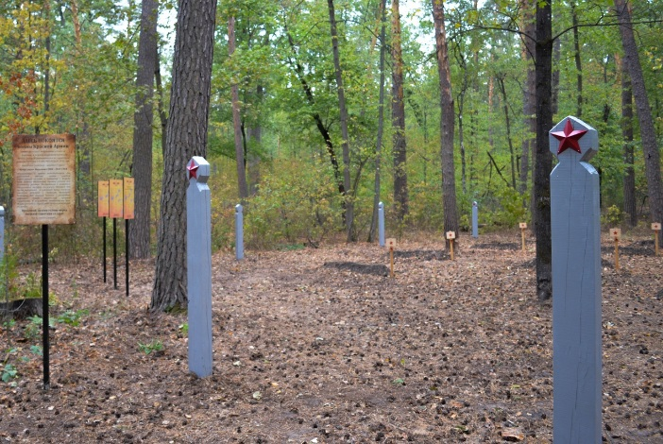 | 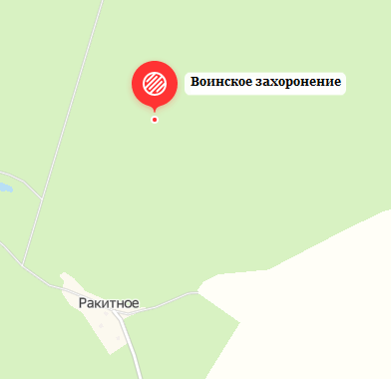

10. Дополнительные сведения о захоронении:
Захоронение находится на особо охраняемой территории Воронежского государственного природного биосферного заповедника имени В.М. Пескова

11. Представитель Министерства обороны Российской Федерации | Начальник военного комиссариата Новоусманского и Каширского районов Воронежской области  ______________________Е.Ю. Котов
Представитель органов  местного самоуправления | Глава Воленского сельского поселения Новоусманского муниципального района Воронежской области  _________________А.Ю. Десятников

Место печати ВК «___» __________________ __________г.

